UBND HUYỆN CƯMGAR CỘNG HÒA XÃ HỘI CHỦ NGHĨA VIỆT NAM

TRƯỜNG THCS ĐOÀN THỊ ĐIỂM Độc lập- Tự Do – Hạnh Phúc

Số: ... / KHTPC

EaDrơng, ngày 03 tháng 03 năm 2025

KẾ HOẠCH

PHỔ BIẾN GIÁO DỤC PHÁP LUẬT THÁNG 03/2025

I. ĐÁNH GIÁ HOẠT ĐỘNG THÁNG 2/2025:
- 100% CC, VC tham gia thi đua dạy- học chào mừng ngày thành lập ĐCSVN (03/02/1930 – 3/02/2025).
- Tiếp tục xây dựng tủ sách pháp luật.
- Thực hiện tốt cuộc thi trực tuyến “Tìm hiểu 50 năm chiến thắng Buôn Ma Thuột, giải phóng tỉnh ĐăkLăk ( 10/03/1975 – 10/03/2025)”.
- Thực hiện tuyên truyền, phổ biến cho học sinh đảm bảo an ninh trật tự, an toàn trường học thời điểm trước, trong và sau dịp Tết Nguyên đán Ất Tỵ.
- Thực hiện tốt kế hoạch đã đề ra.
II. KẾ HOẠCH THÁNG 03/2025:
1. Nội dung:
- 100% CC, VC tham gia thi đua dạy- học chào mừng ngày quốc tế phụ nữ 8/3.
- Tiếp tục xây dựng tủ sách pháp luật.
- Tiếp tục thực hiện tốt cuộc thi trực tuyến “Tìm hiểu 50 năm chiến thắng Buôn Ma Thuột, giải phóng tỉnh ĐăkLăk ( 10/03/1975 – 10/03/2025)”.
2. Tổ chức thực hiện:
- Tổ trưởng xây dựng kế hoạch tuyên truyền về “Ngày hội vui khỏe tiến bước lên Đoàn” đến toàn thể CB, CC, VC và học sinh trong nhà trường.
- Cập nhât kịp thời và triển khai tuyên truyền các văn bản quy phạm pháp luật mới.
- Đối với học sinh: Tổ chức tuyên truyền trước cờ.
- Đối với GV-CNV: Tuyên truyền thông qua các cuộc họp của nhà trường.
Trên đây là kế hoạch tháng 03/2025 của tổ pháp chế đề nghị toàn thể cán bô, công chức, viên chức và học sinh nghiêm túc thực hiện./.

DUYỆT HIỆU TRƯỞNG    CAO VĂN TUYẾN  Nơi nhận:  - Lưu VT;  - Tổ TVHĐ; PC; PCCC |  |  | NGƯỜI LẬP KẾ HOẠCH  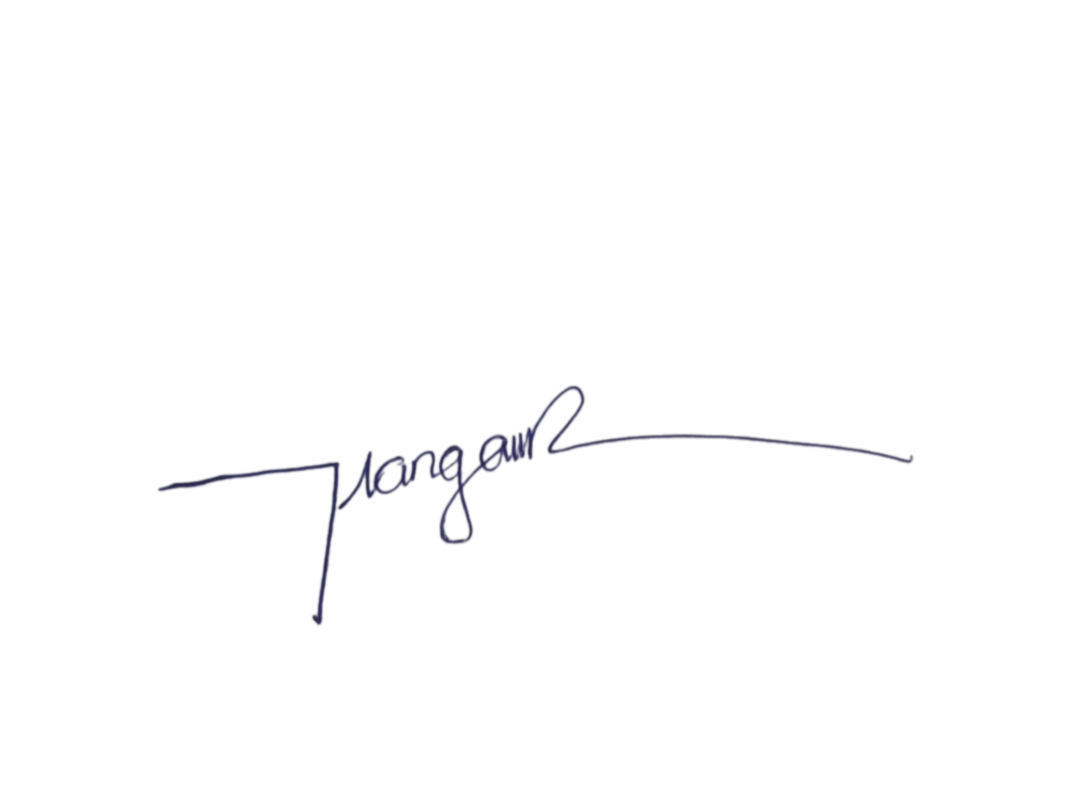  NGUYỄN THỊ HẰNG NGA

